ICS 35.020
CCS L 70

团体标准
T/AI XXX.XX—XXXX

人工智能算力网络 第1部分：总体要求
Artificial intelligence computing net – Part 1: General requirements

（征求意见稿）
（在提交反馈意见时，请将您知道的相关专利连同支持性文件一并附上）
XXXX - XX - XX实施
中关村视听产业技术创新联盟 发布
XXXX - XX - XX发布

目 次

前言 II
引言 III
1 范围 5
2 规范性引用文件 5
3 术语 5
4 缩略语 6
5 系统参考架构 6
5.1 总体架构 6
5.2 部署架构 7
6 功能要求 7
6.1 资源层 7
6.2 适配层 7
6.3 网络层 8
6.4 调度层 8
6.5 应用层 9
6.6 运营层 9
6.7 安全机制 9
7 接口要求 10
7.1 资源层与适配层间接口 10
7.2 适配层与调度层间接口 10
7.3 运营层与调度层间接口 10
7.4 应用层与运营层间接口 10
7.5 应用层与调度层间接口 10

前 言
本文件按照GB/T 1.1-2020《标准化工作导则 第1部分：标准化文件的结构和起草规则》的规定起草。
本文件是T/AI XXX《人工智能算力网络》的第1部分。
请注意本文件的某些内容可能涉及专利。本文件的发布机构不承担识别专利的责任。
本文件由新一代人工智能产业技术创新战略联盟AI标准工作组提出。
本文件由中关村视听产业技术创新联盟归口。
本文件起草单位：鹏城实验室，华为技术有限公司，国防科技大学，北京大学，北京交通大学，北京百度网讯科技有限公司
本文件主要起草人：余跃、张叶红、王晖、徐春香、张艳、张嘉琪、赵海英、聂永丰、张鹏、孔凡斌、郑容健、张晓东、曾炜、董平、张宇阳、田晓利、杨建坤、高文

引 言
《人工智能算力网络》系列标准，旨在对人工智能算力网络中各部分的详细功能及技术进行标准化，拟由14个部分构成。特别说明的是，由于智算网络技术正处于研究攻关的发展时期，该标准体系将随着技术发展而优化和更新。
——第1部分：总体要求。目的在于确立智算网络的术语、参考架构、总体功能要求及接口要求。
——第2部分：异构资源统一度量和标识。目的在于确立数据、算力、模型、存储、网络等异构资源统一抽象度量和标识的方法与转换要求。
——第3部分：云际数据统一存储应用接口。目的在于确立全局共享数据存储的统一技术架构及其功能、接口、性能、可靠性要求。
——第4部分：调度适配器南向接口规范。目的在于确立调度适配器与各智算中心云化管理调度系统之间的接口，实现智算中心资源获取和作业下发。
——第5部分：资源感知路由协议接口。目的在于确立通过智算网络资源感知路由协议获取资源动态信息的接口。
——第6部分：云际管理与调度。目的在于确立异构云互联的云际资源管理与调度系统功能及智能优化调度技术与策略。
——第7部分：网络设施与互联。目的在于确立智算中心网络互联需要的网络种类、网络规格、网络功能等。
——第8部分：应用层接口。目的在于确立运营层、调度层为应用层提供的服务功能及接口。
——第9部分：多中心协同计算。目的在于确立多中心协同计算的应用场景，抽象建模协同计算作业，作业流程、作业评估及协同计算参考架构。
——第10部分：基础运营服务。目的在于确立运营层基础功能，包括用户/智算中心认证与授权、行为审计、运维监控等。
——第11部分：算力运营。目的在于确立算力资源的计量和费用结算方法，算力运营分析等。
——第12部分：数据资源流通交易统一规范与接口。目的在于确立运营层数据市场与模型市场资源流通交易过程中的功能接口，包括数据资源发布、确权、计量计费、运营分析等。
——第13部分：通信网络安全。目的在于确立智算网络中通信网络认证、传输等过程中的安全技术要求。
——第14部分：数据与模型安全。目的在于确立智算网络运营及应用中数据与模型隐私安全技术要求。

人工智能算力网络 第1部分：总体要求
- 范围
本文件规定了人工智能算力网络（简称“智算网络”）的术语、系统架构、功能要求、各功能模块间的接口要求。
本文件适用于人工智能算力网络的总体设计和建设，也为人工智能算力网络系列标准规划提出参考性建议。
- 规范性引用文件
下列文件中的内容通过文中的规范性引用而构成本文件必不可少的条款。其中，注日期的引用文件，仅该日期对应的版本适用于本文件；不注日期的引用文件，其最新版本（包括所有的修改单）适用于本文件。
GB/T 41867-2022 信息技术 人工智能 术语
- 术语
GB/T 41867-2022 界定的以及下列术语和定义适用于本文件。
  - 数据中心 data center
一种能够提供容纳、互联和操作的结构，或结构组。它使用信息技术、电信网络设备提供的数据存储、处理、迁移服务及其它所有功能，并集成能量供应、环境控制和为保证服务可用性而制定的必要的韧性、安全性级别定义。
注1：数据中心结构一般包含数个楼宇或空间，用以支撑数据中心主要功能。
注2：包含数据中心中信息及通信技术设备及支撑环境控制设备边界或空间，定义于更大的结构或楼宇中。
[来源：ISO/IEC 22237-1:2021，3.1.8]
  - 计算中心 computing center
为多用户提供计算服务的设施。用户的操作通过对计算设备及辅助硬件的操作及中心人员的服务实现。
[来源：ISO/IEC/IEEE 24765: 2017，3.741]
  - 人工智能计算中心（简称“智算中心”） artificial intelligence computing center
一种能够为多用户提供人工智能计算服务、数据容纳的结构或结构组。使用信息技术、电信网络设备提供的数据存储、处理、迁移，人工智能计算加速等功能，并集成能量供应、环境控制和为服务可用性而制定的必要的可靠性组件。
注1：人工智能计算中心一般包含数据中心可能涉及的楼宇或空间，用以支撑人工智能计算中心主要功能。
注2：人工智能计算中心中的服务器，一般包含人工智能服务器和通用服务器等，服务器称为“节点”。
[参考：ISO/IEC 22237-1:2021，3.1.8和ISO/IEC/IEEE 24765: 2017，3.741，有修改]
  - 算力网络 computing net
一种为用户提供计算资源的设施。通过网络技术将各地的计算中心连接起来，进而统筹分配和调度计算任务的网络。
[参考：ITU-T Y.2501:2021]
  - 人工智能算力网络（简称“智算网络”） artificial intelligence computing net
一种为多用户提供人工智能计算资源及服务的平台。通过新型网络技术将各地分布的人工智能计算中心连接起来，构成多个中心间感知算力、数据、算法资源，进而统筹分配和调度人工智能计算任务的网络。
- 缩略语
下列缩略语适用于本文件。
AI 人工智能（Artificial Intelligence）
CPU 中央处理单元（Central Processing Unit）
FCFS 先来先服务（First Come First Service）
GPU 图形处理单元（Graphics Processing Unit）
NPU 神经网络处理单元（Neural Network Processing Unit）
QoS 服务质量（Quality of Service）
- 系统参考架构
  - 总体架构
智算网络连接分散在各地的智算中心节点，汇聚和共享算力、数据、模型和应用等资源。智算中心通过加入算力网络实现资源共享，并通过智算网络统一调度，提高全网资源利用率，满足算力需求。
智算网络的业务分层和系统设计见图1 。

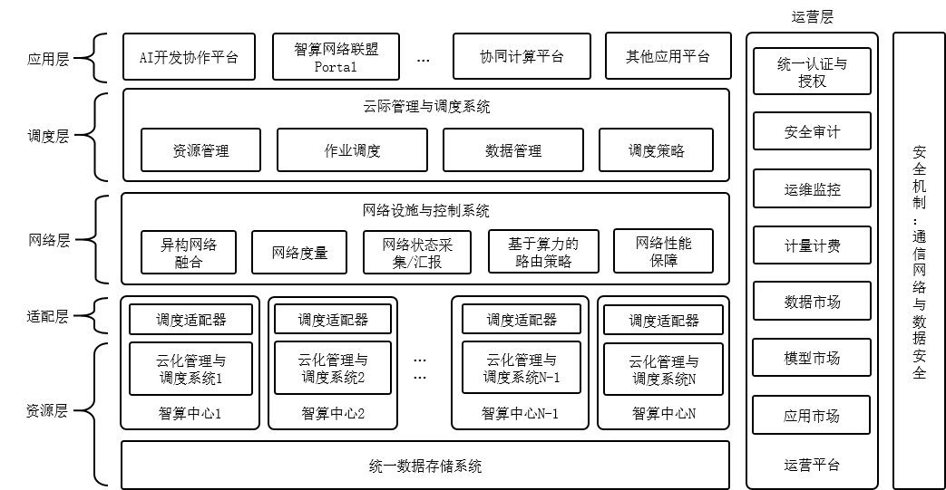
图1 智算网络总体架构

  - 部署架构
智算网络中各智算中心的互联参考部署架构见图2，其中：
- 智算中心之间可通过以下两种方式进行互联：
  - 通用互联网；
  - 专线高速网络；
- 枢纽节点为某区域内的大型/重要智算中心，枢纽节点之间的互联方式优先级由高到低为：专线高速网络，通用互联网；
- 其它智算中心之间的互联方式优先级由高到低为：通用互联网，专线高速网络。
- 智算网络平台包括云际调度平台和运营平台可部署在某个智算中心内，或部署于独立的服务集群。

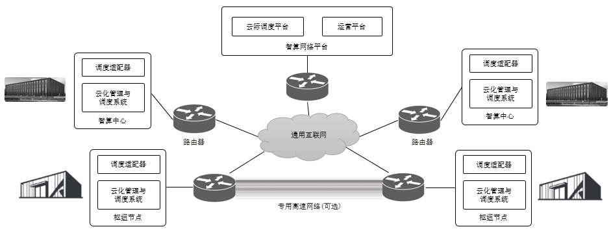
图 2 智算网络中各智算中心互联参考架构
智算中心间的互联规范、对通信网络的具体技术要求等详细内容将在《人工智能算力网络》系列标准相应部分进行阐述。
- 功能要求
  - 概述
智算网络系统可分为资源层、适配层、网络层、调度层、应用层、运营层、安全机制，各业务层的具体功能要求如下。
  - 资源层
智算网络资源层包含各智算中心的算力、数据等资源，应具备以下功能：
- 智算中心互联与开放：实现各智算中心算力、数据资源的互联互通，支持各智算中心资源的对外开放；
- 统一数据存储：在现有的算力网络的存储资源上构建统一的存储服务，支持跨智算中心的数据管理和迁移。
  - 适配层
智算网络适配层通过调度适配器，实现调度层与资源层之间的数据交互。调度适配器部署在各智算中心内，对接多种异构调度器，负责异构集群资源采集和上报，实现作业转发和管理。调度适配器支持从各智算中心采集集群资源、负载、能耗、费率等信息并上报给调度层，由调度层根据这些资源进行作业调度。适配层应包含以下功能：
- 支持CPU、GPU、NPU3类计算芯片为主的智算中心对外接口的统一适配，屏蔽异构集群技术栈差异；
- 支持接口扩展，满足其它类型芯片的智算中心接入智算网络的要求；
- 作业代理：支持将调度层下发的作业发送到智算中心本地调度系统，周期性采集作业状态的资源使用信息，并上报到调度层；
- 资源代理：周期性采集所属计算集群的资源信息并上报给调度层；
- 数据管理与缓存：支持适配层和调度层之间的数据管理，包括数据上传、下载、断点续传等。支持作业调度时的数据下发，和作业执行结束后的数据取回。支持缓存用户数据，避免使用重复数据时数据的再次传输，提高数据利用率；
- 账号映射：支持智算网络统一用户账号到各个智算中心云化管理调度系统的用户账号之间的映射。
  - 网络层
本文件提出的智算网络基于多种异构网络基础设施实现多智算中心之间的互联，实现异构网络资源信息的采集和上报，实现算力数据路由转发。网络层应包含以下功能：
- 异构网络融合：支持多元化异构网络类型，如：全光网、以太网等；
- 组网方式兼容：支持多种组网方式，如：专用高速网络、公共网络等；
- 网络度量：统一网络参数的测量方法和度量单位，如带宽、时延、抖动等网络参数；
- 网络状态采集：规定数据采集格式、采集频率、采集方法等；
- 网络状态汇报：将采集到的网络状态上报到调度层；
- 基于算力的路由策略：当调度层确定算力作业的目标计算节点后，在现有网络协议的基础上，额外考虑算力作业对网络的需求，动态调整算力作业中数据包的路由策略，并将算力作业等信息路由至指定节点。
- 网络性能保障：采用QoS等技术，保障网络的时延、丢包、带宽等网络性能参数。
  - 调度层
智算网络调度层主要实现跨智算中心之间的资源管理和全局作业调度，应包含以下功能：
- 算力资源管理与监控：支持各智算中心算力、存储、网络资源的信息采集与监控，支持各类计算资源的统一管理；
- 数据管理：支持算力网络上数据资源的监控、管理，支持数据的上传、下载、断点续传等；
- 作业管理：支持提交作业，查看作业列表，以及对作业的管理操作；
- 资源管理：支持全网资源管理，包括调度适配器上报的资源和负载信息；
- 调度策略：根据算力网络的算力资源、数据资源情况，选择合适的智算中心运行计算作业，至少支持以下调度策略中的一种：
  - 手动调度策略：人工指定智算中心运行作业；
  - FCFS调度策略：先来先服务的调度策略；
  - 负载感知调度策略：根据各集群负载状况，优先选择负载低和有资源的集群调度作业；
  - 能耗感知调度策略：根据各集群总体能耗水平调度作业，优先选择能耗低的集群调度作业；
  - 价格感知调度策略：根据各集群资源费率调度作业，优先选择费率较低的集群调度作业；
  - 网络感知调度策略；
  - 数据感知调度：对于数据量小的场景，选择最合适的智算中心运行作业并通过调度将数据搬移到该智算中心。对于大数据或者隐私数据场景，由于数据不适宜搬迁，感知数据所在智算中心，将作业调度到该智算中心运行。
- 计算作业调度：根据调度策略，将计算作业分发到相应智算中心。
  - 应用层
智算网络应用层是智算网络与用户交互的接口，应包含以下功能：
- 用户交互界面；
- 获取用户计算作业的算力、网络、数据、算法、应用资源等需求；
- 提出算力网络资源申请；
- 提出算力网络接入请求；
- 计算作业提交；
- 计算作业结果获取。
  - 运营层
智算网络运营层实现多个智算中心算力、数据等资源的统一运营，应包含以下功能：
- 用户统一认证与授权：确保不同智算中心的用户可以互相认证并分配全局统一的用户身份；
- 统一计量计费：对各智算中心的资源贡献进行统一的计量和费用结算；
- 资源监控：实时监控算力网络中的计算中心资源和负载详情；
- 数据市场：预置数据资源，支持用户和数据服务商进行数据资源发布、订阅、交易及使用；
- 模型市场：提供AI算法模型，支持用户进行模型发布及订阅，支持模型计费功能；
- 应用市场：提供AI、大数据等应用服务的发布、展示、流通交易；
- 算力市场：通过算力市场查看全网算力资源，提供各智算中心的资源和费率信息，支持用户根据负载或价格对比选择最佳集群使用；
- 智算中心管理：管理智算中心加入和退出算力网络。
  - 安全机制
智算网络安全机制需要从传输安全、数据安全、隔离安全、流程安全等多个方面为智算网络提供安全保护，应包含以下功能：
- 作业隔离防护：支持共享资源内各作业执行环境以及数据隔离，保证每个作业智能在各自的隔离环境中执行，保障作业执行资源的可用和可靠；
- 传输安全：支持智算中心间数据传输和消息通信的安全加密及认证；
- 数据安全：基于数据安全法律实现数据安全说明和提示，建立数据安全分级、分类制度，根据数据的不同等级实施不同的数据安全保护方式；
- 分级安全访问：提供智算网络访问控制模块，支持准许或限制用户的资源访问能力，防止非法用户的入侵或合法用户不慎操作造成的破坏；
- 资源认证：对接入智算网络的资源进行认证，防止非法接入或通过接入信息的拦截、修改进行恶意访问。
- 接口要求
  - 资源层与适配层间接口
资源层与适配层间通过命令/Restful/Socket等接口方式实现智算中心资源和负载信息的获取，并实现作业的提交和管理。
  - 适配层与调度层间接口
调度层通过适配层提交、查询和管理作业。适配层向调度层上报智算中心资源和负载信息。
  - 运营层与调度层间接口
运营层向调度层下发指令，查看智算中心资源信息，并实现作业的提交和管理，以及数据的管理。
运营层从调度层获取全网各智算中心的资源和负载信息，并提交、查询和管理作业。
  - 应用层与运营层间接口
应用层通过调用运营层接口获取市场资源信息，运营层通过调用应用层接口获取模型和数据信息。
  - 应用层与调度层间接口
为了实现应用层的用户管理，应用层应直接连接调度层并通过调度层接口提交和管理作业，并查询作业和资源信息。

